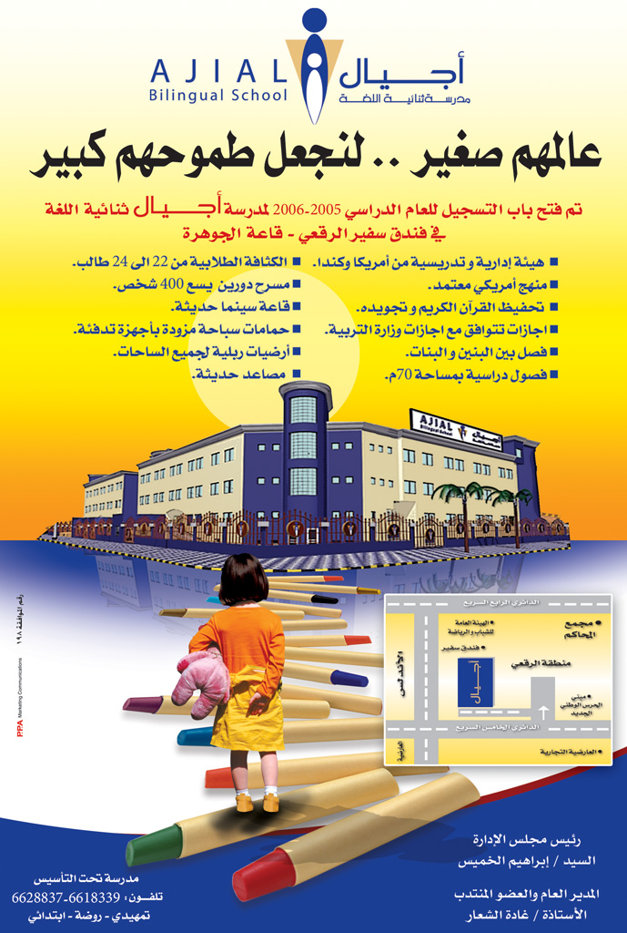

**Grade (1) Supply List SY 2025-2026**

**قائمة طلبات الصف الأول**

|  |  |
| --- | --- |
| 8 boxes of tissues | **8**علب مناديل |
| plastic folders (1 library folder included) zip lock or envelope style | **6** ملفات (منها ١ للمكتبة) قابلة للإغلاق بسحاب أو ظرف |
| 3 boxes of pencils (Staedtler triangular preferred) | **3**علب أقلام رصاص (يفضل ستيدتلر مثلث) |
| 3 packets of erasers (at least 6 per pack) | **3**علب محايات (٦ على الأقل في كل علبة – يفضل ستيدتلر |
| 1 sharpener with cover | براية مع غطاء حافظ |
| 1 small child-safe scissors (Fiskars pointed tip) | مقص صغير آمن للأطفال (يفضل Fiskars) |
| 4 large glue sticks (preferably UHU, no liquid glue) | 4 صمغ كبير يفضل UHU -يمنع السائل |
| 1 box crayons (at least 12 colors, preferably STAEDTLER | علبة ألوان شمعية (١٢ لون على الأقل – يفضل ستيدتلر) |
| 2 big packs of Dettol wet wipes | علبتين مناديل مبللة ديتول |
| 1 box of color pencils (at least 12 colors,  preferably STAEDTLER) | علبة ألوان خشبية طويلة (١٢ لون على الأقل – يفضل ستيدتلر) |
| 1 pencil case with zipper | مقلمة بسحاب |
| 1 set computer headphones with USB (in Ziplock bag) | سماعة بمدخل  Usb |
| 1 set whiteboard markers (4 colors) | طقم أقلام سبورة (٤ ألوان) |
| 1 plastic folder (Art | ملف بلاستيكي (التربية الفنية) |
| 1 sketchbook (Art) | دفتر رسم كبير (التربية الفنية) |

**Please double-check the supply list to make sure you get the right items. Don’t forget to label all your child’s belongings with their name. Books and workbooks should be covered with clear contact paper to keep them protected.**

**فضلا تأكد من إتباع القائمة بحذر لتتأكد من إحضار الأغراض الصحيحة. يرجى وضع أسم الطالب على جميع أغراضه. جميع دفاتر التمارين المزوده عن طريق المدرسة ستكون مجلدة.**